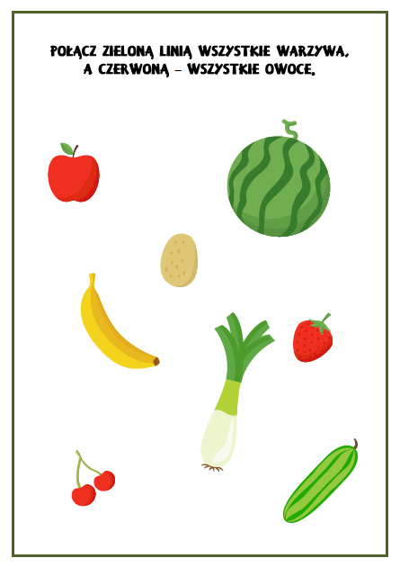

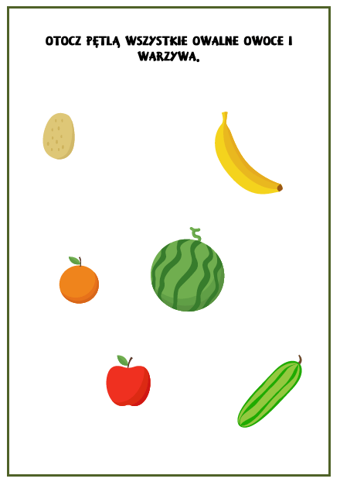

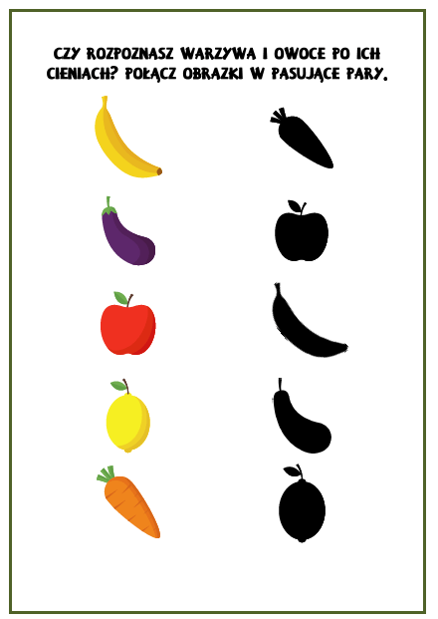

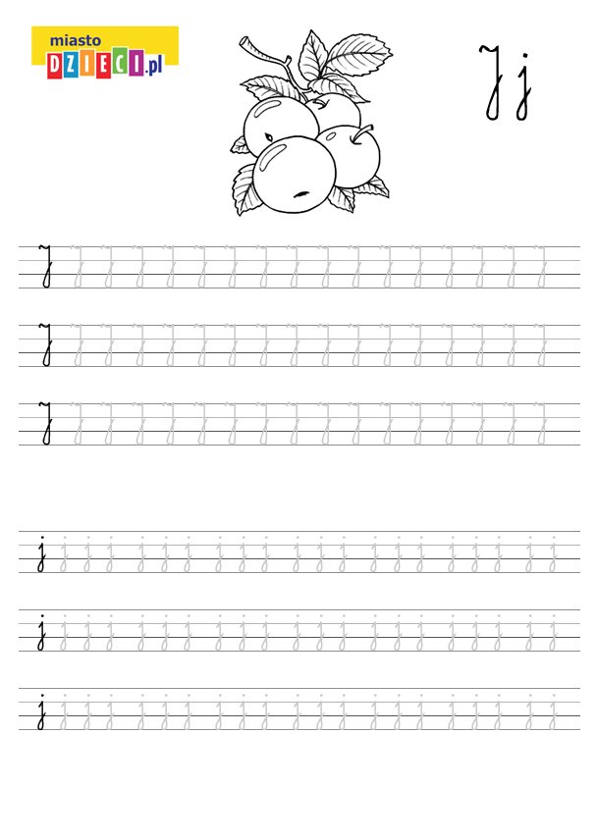

Marchew. Pomaluj, dojrzałą na słońcu i soczystą pomarańczową Marchewkę.
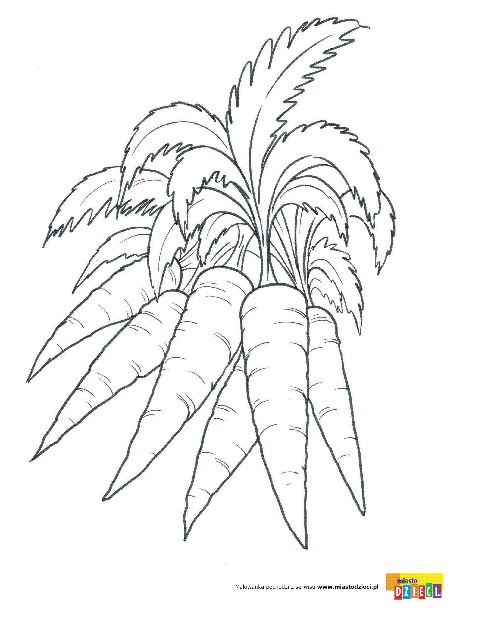

Pomidory. Pomaluj piękne soczyste czerwone pomidory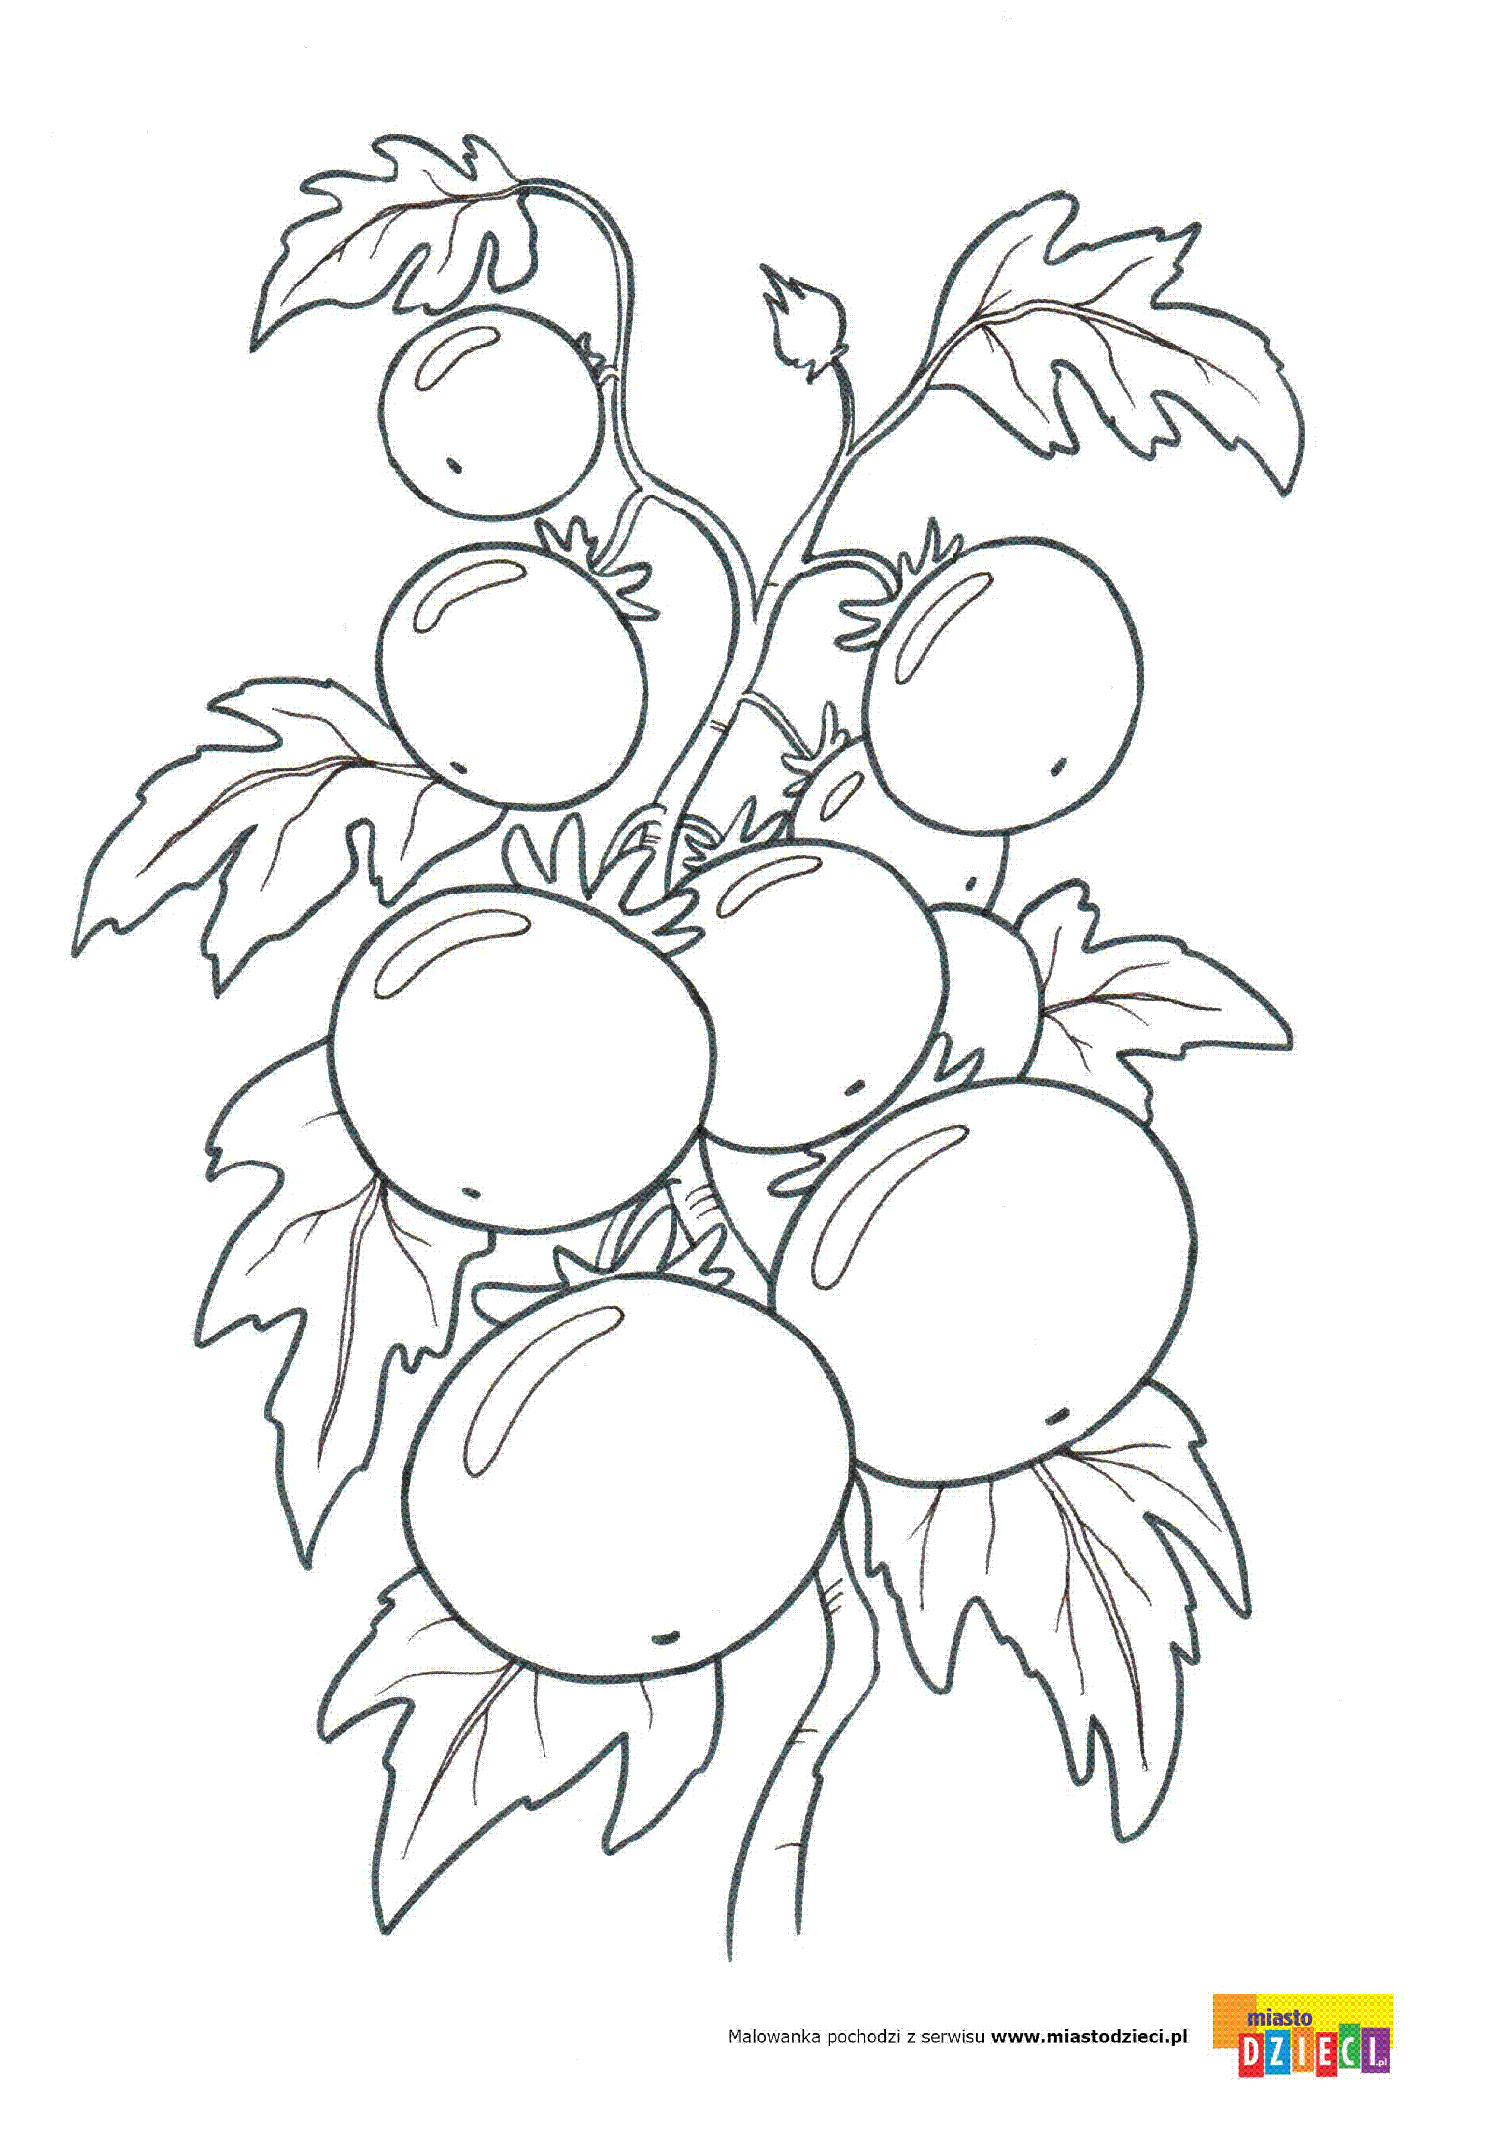
Jabłka do malowania to porcja słońca i witamin oraz pełna kolorów zabawa dla dzieci. Wystarczy wydrukować obrazek i pomalować drzewa, owoce jabłoni oraz chłopca w sadzie.
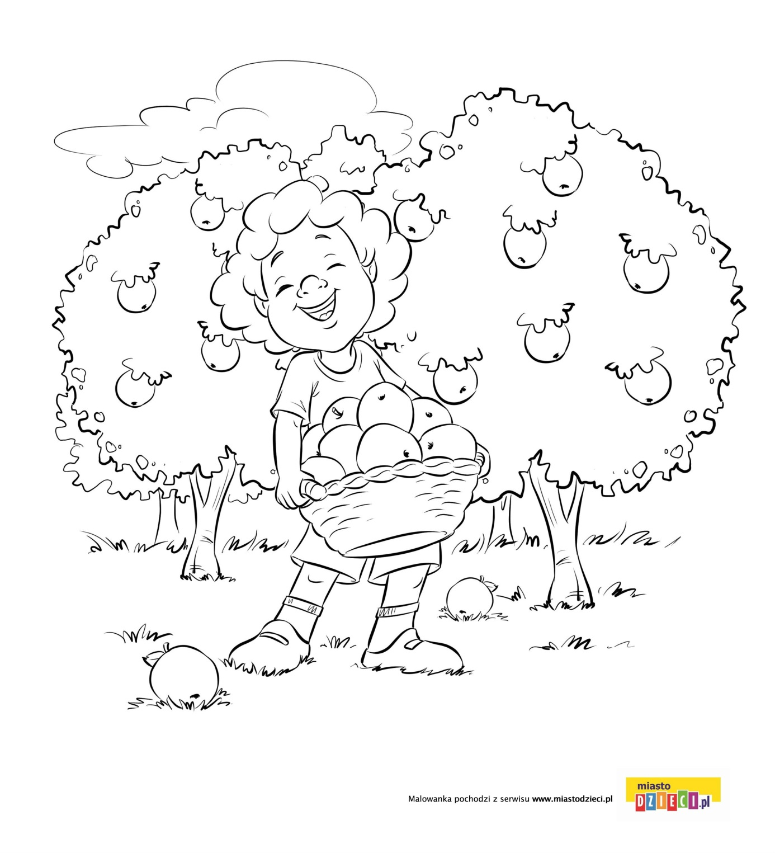

Marchewka z papieru 3D – bardzo prosta w wykonaniu. Wystarczy wyciąć szablon marchewki 4-5 razy, każdy z nich złożyć na pół i przykleić ze sobą.
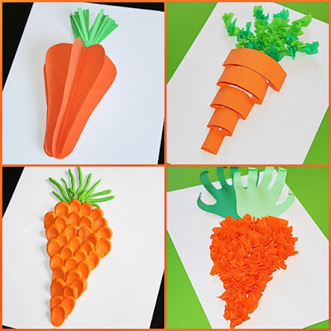
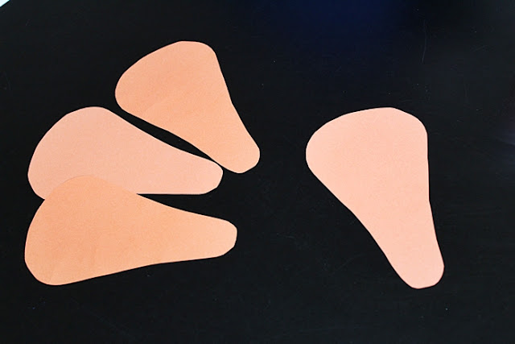

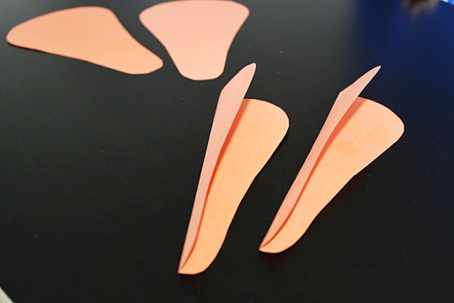
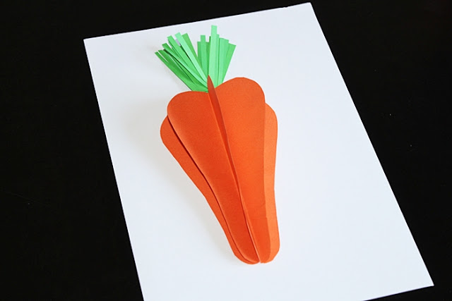
Życzę miłej pracy i powodzenia
Anna Goleń

